数值线性代数习题解答
习题1
１．求下三角阵的逆矩阵的详细算法。
[解] 设下三角矩阵L的逆矩阵为T
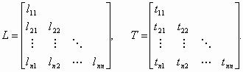
我们可以使用待定法，求出矩阵T的各列向量。为此我们将T按列分块如下：
注意到
我们只需运用算法1·1·1，逐一求解方程
便可求得
[注意] 考虑到内存空间的节省，我们可以置结果矩阵T的初始状态为单位矩阵。这样，我们便得到如下具体的算法：
算法（求解下三角矩阵L的逆矩阵T，前代法）
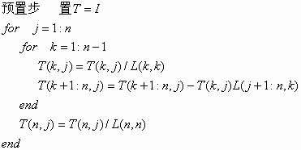
２．设为两个上三角矩阵，而且线性方程组是非奇异的，试给出一种运算量为的算法，求解该方程组。
[解] 因，故为求解线性方程组，可先求得上三角矩阵T的逆矩阵，依照上题的思想我们很容易得到计算的算法。于是对该问题我们有如下解题的步骤：
（1）计算上三角矩阵T的逆矩阵，算法如下：
算法 1（求解上三角矩阵的逆矩阵，回代法。该算法的的运算量为）
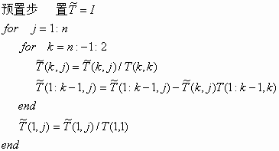
（2）计算上三角矩阵。运算量大约为.
（3）用回代法求解方程组：.运算量为；
（4）用回代法求解方程组：运算量为。
算法总运算量大约为：
３．证明：如果是一个Gauss变换，则也是一个Gauss变换。
[解] 按Gauss变换矩阵的定义，易知矩阵是Gauss变换。下面我们只需证明它是Gauss变换的逆矩阵。事实上
注意到，则显然有从而有
４．确定一个Gauss变换L，使
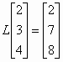
[解] 比较比较向量和可以发现Gauss变换L应具有功能：使向量的第二行加上第一行的2倍；使向量的第三行加上第一行的2倍。于是Gauss变换如下
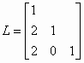
５．证明：如果有三角分解，并且是非奇异的，那么定理1·1·2中的L和U都是唯一的。
[证明] 设 ，其中都是单位下三角阵，都是上三角阵。因为A非奇异的，于是
注意到，单位下三角阵的逆仍是单位下三角阵，两个单位下三角阵的乘积仍是单位下三角阵；上三角阵的逆仍是上三角阵，两个上三角阵的乘积仍是上三角阵。因此，上述等将是一个单位下三角阵与一个上三角阵相等，故此，它们都必是单位矩阵。即，
从而
即A的LU分解是唯一的。
６．设的定义如下
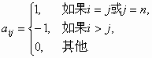
证明A有满足的三角分解。
[证明] 令 是单位下三角阵，是上三角阵。定义如下
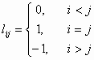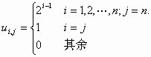
容易验证：
７．设A对称且，并假定经过一步Gauss消去之后，A具有如下形式
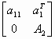
证明仍是对称阵。
[证明] 根据Gauss变换的属性，显然做矩阵A的LU分解的第一步中的Gauss变换为
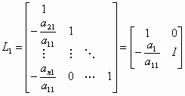
其中，将A分块为
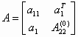
那么
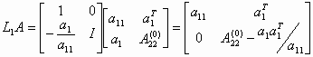
即
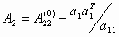
由A的对称性，对称性则是显而易见的。
８．设是严格对角占优阵，即A满足
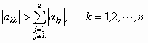
又设经过一步Gauss消去后，A具有如下形式
试证：矩阵仍是严格对角占优阵。由此推断：对于对称的严格对角占优矩阵来说，用Gauss消去法和列主元Gauss消去法可得得同样的结果。
[证明] 依上题的分析过程易知，题中的
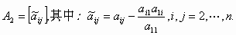
于是主对角线上的元素满足
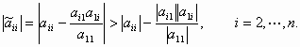（1）
非主对角线上的元素满足
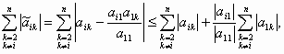
由于A是严格对角占优的，即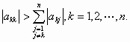故
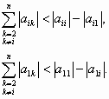
从而
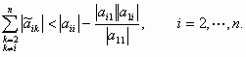（2）
综合（1）和（2）得
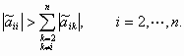
即，矩阵仍是严格对角占优阵。
９．设有三角分解。指出当把Gauss消去法应用于矩阵时，怎样才能不必存储L而解出Ax=b？需要多少次乘法运算？
[解] 用Gauss消去法作A的LU分解，实际上就是对系数矩阵A作了一组初等行变换，将其化为上三角矩阵U。而这一组的初等行变换对应的变换矩阵就是，即
如果把这一组初等行变换施加于方程右端向量b上，即有
这就是说，方程组和是同解方程。而后者是上三角形方程组，可运用本章算法1·1·2求解。这样我们就不必存储L，通求解方程组，来求解原方程组。算法如下：
（1）用初等变换化；
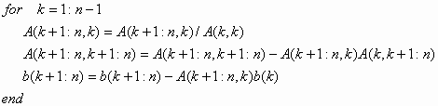
（2）利用回代法求解方程组。
该算法所需要的加、减、乘、除运算次数为
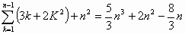
10．A是正定阵，如果对A执行Gauss消去一步产生一个形式为
的矩阵，证明仍是正定阵。
[证明] 不妨设
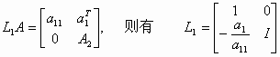
从而有
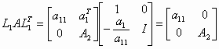
由于非奇异，故对且，构造，及，则由A的正定性有
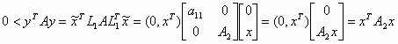
由x的任意性知，正定。
11．设
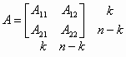
并且是非奇异的。矩阵
称为是在A中的Schur余阵。证明：如果有三角分解，那么经过步Gauss消去以后，S正好等于（1·1·4）的矩阵
[证明] 因为有三角分解，所以矩阵A可保证前步Gauss消去法可以顺利完成。即有如下单位下三角矩阵
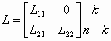
使
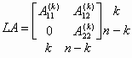
注意到
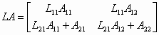
比较两式便知，，故有
12．证明：如果用全主元Gauss消去法得到PAQ=LU，则对任意有
[证明] 略。
13．利用列主元Gauss消去法给出一种求逆矩阵的实用算法。
[解] 设A是非奇异的，则应用列主元Gauss消去法可得到
这里：P是置换阵，L是单位下三角阵，U是上三角阵。于是，通过求解下列n个方程组
便可求得
于是
也就是说，求A的逆矩阵，可按下列方案进行：
（1）用列主元Gauss消去法得到：；
（2）经求解：得；
（3）对X进行列置换得：。
14．假定已知的三角分解：A=LU。试设计一个算法来计算的（i，j）元素。
[解] 求解方程组
则x的第i个分量就是的（i,j）元素。
15．证明：如果是严格对角占优阵（参见第8题），那么A有三角分解A=LU并且
[证明] 仿照第8题的证明，容易证明：对于是严格对角占优阵，经过一步Gauss消去后，得到
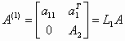
其中仍是严格对角占优阵。A的三角分解A=LU中
这样，我们在对A进行列主元三角分解时，不需要选择主元，因为每次消元时，主元位置上的元素恰好是列主元。因此，
16．形如的矩阵称作Gauss-Jordan变换，其中.
（1）假定非奇异，试给出计算其逆矩阵的公式。
（2）向量满足何种条件才能保证存在使得?
（3）给出一种利用Gauss-Jordan变换求的逆矩阵的算法。并且说明A满足何种条件才能保证你的算法能够进行到底。
[解] 为解决本问题，我们引入Gauss-Jordan变换的两个性质：
性质1： .
事实上，
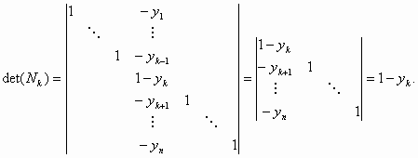
性质2：Gauss-Jordan变换非奇异的充分必要条件是.
（1）运用待定法，首先设的逆矩阵为，则有
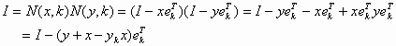
故应有
（2）欲使，则应有
即
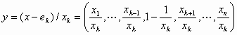
因此，应满足，便可按上述方法得到使得。
（3）设A的逆矩阵，则应有
下面我们给出利用Gauss-Jordan变换求解方程组的计算方法。算法如下：假定A的各阶主子阵非零，记
第1步：假若，令，构造，用左乘和，得到
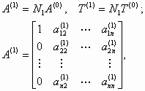
其中
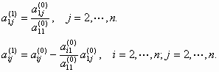
第2步：假定，令，构造，用左乘和，得到
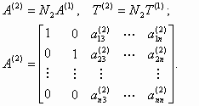
其中
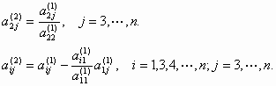
照此下去，直到第n步：假定 ，，构造，用左乘和，得到
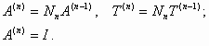
经上述n步，我们得知：
故
从上面的约化过程可知，要保证算法进行到底，必须保证：我们可以仿照定理1.1.2给出下列定理。
定理：的充分必要条件是矩阵的各阶顺序主子阵非奇异。
[证明] 对于用归纳法。当时，，定理显然成立。假定定理直到成立，下面只需证明：若非奇异，则非奇异的充要条件是即可。由归纳假定知因此，Gauss-Jordan约化过程至少可以进行步，即可得到个Gauss-Jordan变换使
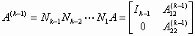（16-1）
由此可知的阶顺序主子阵有如下形式
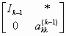
若将的阶顺序主子阵分别记为，则由（16-1）知
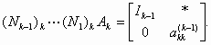
注意到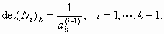 所以
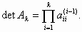
即非奇异的充要条件是
17．证明定理1·3·1中的下三角阵L是唯一的。
[证明] 因A是正定对称矩阵，故其各阶主子式均非零，因此A非奇异。为证明L的唯一性，不妨设有和使
那么
注意到：和是下三角阵，和为上三角阵，故它们的逆矩阵也分别是下三角阵和上三角阵。因此，只能是对角阵，即
从而
于是得知
18．证明：如果A是一个带宽为2m+1的对称正定带状矩阵，则其Chelesky因子L也是带状矩阵。L的带宽为多少？
[证明] 带宽为2m+1的矩阵的认识：当m=1时，2m+1=3，该带宽矩阵形为：
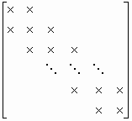
对m为任意一个合适的正整数来说，带宽为2m+1的矩阵元素有如下特征：
结合这一特征，对于带宽为2m+1的对称正定带状矩阵Ar的Colicky分解算法，可改写成下列形式：
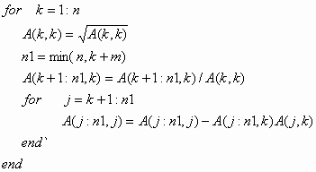
从算法不难看出：Colicky因子L是下三角带状矩阵，L的带宽为m+1.
19．若是A的Cholesky分解，试证L的i阶顺序主子阵正好是A的i阶顺序主子阵的Cholesky因子。
[证明] 将A和L作如下分块
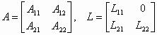
其中：为矩阵A和L的i阶顺序主子阵。。显然
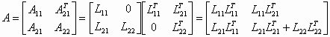
故有。即是的Colicky分解。
20．证明：若是对称的，而且其前个顺序主子阵均非奇异，则A有唯一的分解式
其中L是单位下三角矩阵，D是对角矩阵。
[证明] 先证明存在性。根据定理1·1·2知，存在单位下三角阵L和上三角阵U，使A=LU，且U的主对角线上元素除外，其余都不为零。令，则有单位上三角阵使，即有
又因为，则
从而根据L和的可逆性知：
该等式左端是一个上三角阵，右端是下三角阵。因此它们等于对角阵。再注意到单位上三角阵的乘积仍是单位上三角阵，单位下三角阵的乘积仍是单位下三角阵。因此两端都等于D。于是
从而有
再证唯一性。令，故有。左边为下三角阵，右边为上三角阵，故等于对角阵。又因，故。
21．给出按行计算Cholesky因子L的详细算法。
[解] 略。
22．利用改进的平方根法设计一种计算正定对称矩阵的逆的算法。
[解] 算法可分为以下几个步骤：
（1）首先利用算法1·3·2计算出正定矩阵的如下分解
其中，L是单位下三角阵，D是对角阵。
（2）求解矩阵方程
其解矩阵.
（3）求解矩阵方程
其解矩阵
（4）求解矩阵方程
其解矩阵
[注意] 以上（2）、（3）、（4）步都是求解非常简单的方程组，算法实现起来很容易。
23．设
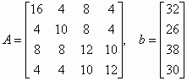
用平方根法证明A是正定的，并给出方程组的解。
[解] 由Colicky分解可得
其中
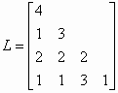
显然，L是非奇异矩阵。因此，对.于是
所以是正定的。
由方程组，解得，再由方程组，解得
24．设是一个正定Hermite矩阵，其中
证明：矩阵
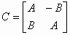
是正定对称的。
试给出一种仅用实数运算的算法来求解线性方程组
[解] 既然是正定的，又对，有，且.且注意到
显然H正等价于A、B正定。
对，则有
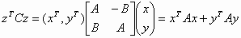
由前面的讨论，知道若H是正定的，则A是正定的，故矩阵C是正定的。
由于
于是求解原复数方程组，等价于求解下列实方程组
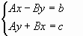
其矩阵形式为：
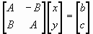
由（1）得知系数矩阵正定，故该方程可采用平方根算法求解。
习题2
2.1 设是个正数。证明：由
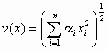
定义的函数是一个范数。
证明 只需验证满足定义2.1.1的三个条件。其中（1）和（2），即正定性和齐次性显然成立，下面给出（3）三角不等式的证明。像2范数的证明一样，要证明三角不等式，需要用到Cauchy-Schwartz不等式
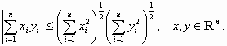
欲证明这个不等式，只需证明：对任意的，有下列等式成立
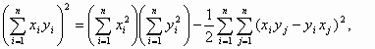
用数学归纳法证明。当时，等式显然成立。不妨归纳假设当时，等式仍然成立，即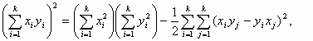 （E2.1）
现在来考虑时的情形，注意到
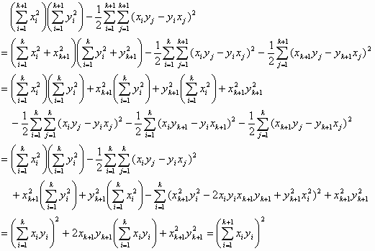
至此，我们便证明了前述等式。亦即证明了Cauchy-Schwartz不等式。
又因为是个正数，因此有
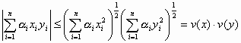
从而对，我们有
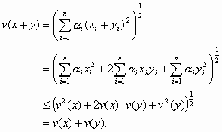
2.2 证明：当且仅当和线性相关且时，才有.
证明 因为对任意的
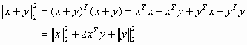
于是，
当且仅当
由等式（E2.1）可知，当且仅当
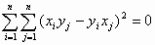，
即，对任意的，此式成立不外乎二种情形：或；或；或.即和线性相关。
2.3 证明：如果是按列分块的，那么
证明 因为
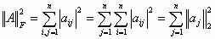.
2.4 证明：
证明 记，那么，根据第3题的结果我们有
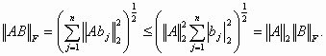
根据Frobenius范数定义易知，对. 于是
2.5 设是由
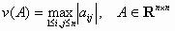
定义的。证明是矩阵范数，并且举例说明不满足矩阵范数的相容性。
证明 （1）证明是矩阵范数。因为
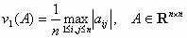
显然满足矩阵范数定义中的前三条：正定性、齐次性、三角不等式。下面我们证明还满足“相容性”。对任意，记，，且
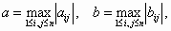
则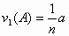，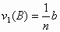，且
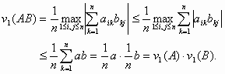
（2）一个不满足矩阵范数的相容性的例子。取，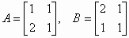，则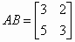。于是，，从而
2.6 证明：在上，当且仅当是正定矩阵时，函数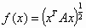是一个向量范数。
证明 由于A是正定矩阵，不妨设是A的特征值，是其对应的标准正交特征向量，即
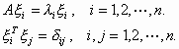
显然，是线性无关的。因此，=span{}. 记，，那么，且对任意，总有使.
命题的充分性是很显然的。因为是上的向量范数，则由其正定性可知A必为正定矩阵。
现在我们来证明命题的必要性。即假设是正定矩阵，则函数满足向量范数定义的三条性质：
正定性。由A的正定性，正定性显然成立。
齐次性。对任意的，因为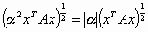，故有.
三角不等式。对于任意给定的，有，使
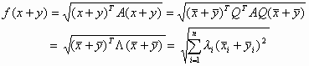
应用习题2.1的结果，得
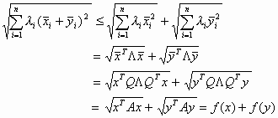
即有
2.7 设是上的一个向量范数，并且设. 证明：若，则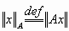是上的一个向量范数。
证明 当时，当且仅当是上的零向量。再由假设是上的一个向量范数，于是可证得满足：
正定性。事实上，对任意，，而且当且仅当.
齐次性。事实上，对所有的和有，因此.
三角不等式。事实上，对所有的有，因此有
2.8 若且，证明
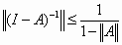.
证明 首先用反证法，证明的存在性。设奇异，则
有非零解，且，于是，从而. 这与假设矛盾。
现在来证明命题中的不等式。注意到：，且
故有
cd
即
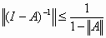
2.9 设||.||是由向量范数||.||诱导出的矩阵范数。证明：若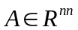非奇异，则
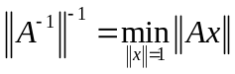
证明 因为||.||是向量范数诱导的矩阵范数，故||I||=1，且对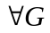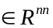和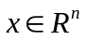，有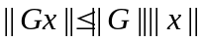 于是对，有
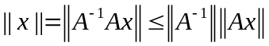
且当||x||=1时，有
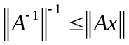 （E2.2）
现在只需证明：存在且||x||=1，使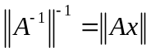即可。根据算子范数的定义，我们不妨假设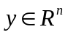且||y||=1，使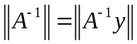. 再取，显然||x||=1，且
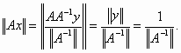 （E2.3）
综合(E2.2)和(E2.3)得
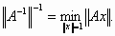
2.10 设是的LU分解。这里，设和分别表示和的第行，验证等式
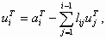
并用它证明
[解] 记
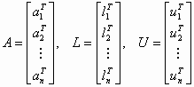
于是
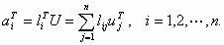
注意到：. 则有
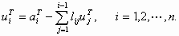
现在来证明因为
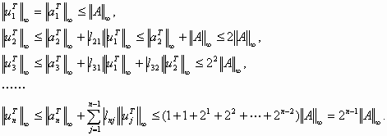
2.11 设
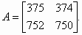
（１）计算；
（２）选择，使得
而且很小，但却很大；
（3）选择，使得
而且很小，但却很大。
[解] （1）显然
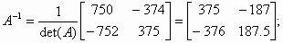
从而，于是
选取：，则可计算得
选取：，则可计算得
.
2.12 证明对任意的矩阵范数都有，并由此导出
[证明] 由定理2.1.6（1）可知，对任意矩阵范数都有，而，于是
，5555
从而
.
2.13 若和都是非奇异的，证明
.
[证明] 因为
所以，根据矩阵范数的相容性可得
.
2.14 估计连乘中的上界.
[解] 假定那么
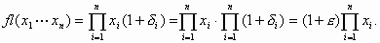
则
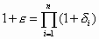
由定理2.3.3，若假定，则
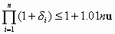，
从而
.
2.15 证明：若，则
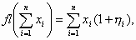
其中
[证明] 由定理23.2得
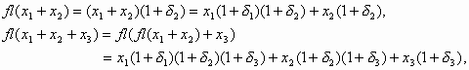
以此类推，我们有
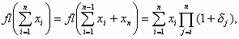
其中： 令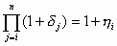 ，那么
再由定理2.3.3知
2.16 设，而且 证明：
其中的元素满足
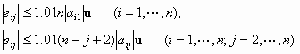
[证明] 因为
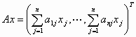
由例2.3.1的结果我们可以得到
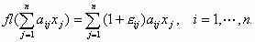
其中
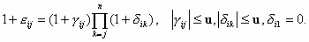
再由定理2.3.3得
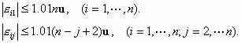
令，则
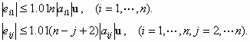
注意到
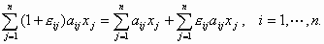
从而得到
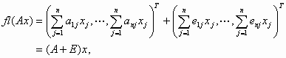
其中.
2.17 证明：若是维向量，则，其中
[证明] 由定理2.3.2可知，对一切，有
下面对用数学归纳法证明。当=1时，命题显然成立。
假设当时，命题仍然成立，即有
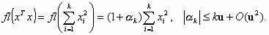
那么当时，我们有
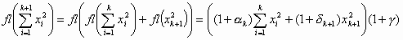，
其中， 于是
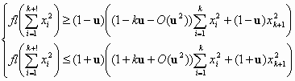，
从而
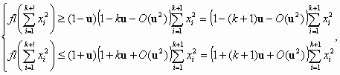
由介值定理显然存在，使
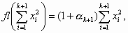
即当时，命题亦成立。
习题3
１．设
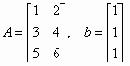
用正则化方法求对应的ＬＳ问题的解．
［解］由定理３.1.4可知, ＬＳ问题的解就是下列正则化方程组解：
即
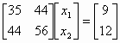
解得：
２．设
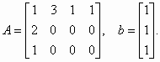
求对应的ＬＳ问题的全部解．
［解］由定理３.1.4可知, ＬＳ问题的解就是下列正则化方程组解：
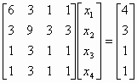
经初等行变换得其同解方程组
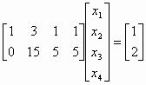
从而
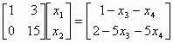
即
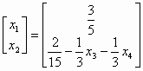,
其中
设,求一个Householder变换和一个正数使得
[解] 由于2范数具有正交不变性, 故. 于是
于是,令
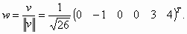
那么,可以验证满足该题的要求.
4．确定和使得
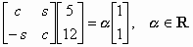
［解］由２范数具有正交不变性，故
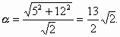
于是
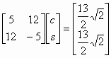
从而
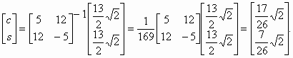
５．假定是一个二维复向量，给出一种算法计算一个如下形式的酉矩阵
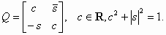
使得的第二个分量为零．
［解］对于复向量的２范数定义如下：
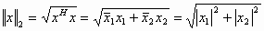
显然，在复数空间中，2范数仍然保持着正交不变性。即对酉矩阵Q有
根据题意，不妨设，从而
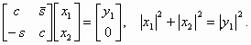
注意到
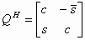
于是
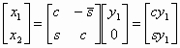
由，从而
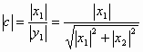
不妨设，即
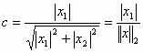，
又因，所以
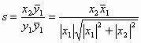.
6．假定和是中的两个单位向量，给出一种使用Givens变换的算法，计算一个正交阵，使得
[解] 首先考虑对指定的一个二维非零向量和一个实数，如何构造Givens变换
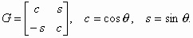
使。注意2范数的正交不变性，则
(这里我们假定了，稍后对此加以处理)
那么，G应满足
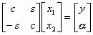
即
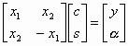
注意，则矩阵
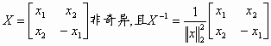
于是
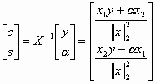
这样，我们便可考虑从的前两个分量开始，施以Givens变换，便其第一个分量变换为. 然后对施以Givens变换，使其首分量变换为；这样一直继续次变换，最后使得变换为
几点说明：
• 为使算法能一步步正常进行，需要首先对单位向量用一组Givens变换进行规范化处理，使其成为标准单位向量.这样在接下来的步的Givens变换中就能保证.
• 在规范化后，对其实施正交变换的每一步中，可以通过逐次计算向量的范数，当其等于1时，即可结束算法。因为此时，和的剩余分量均以为零。
算法总结：
算法1（用Givens变换求正交矩阵使单位向量满足：）
void standard(double **g,double *x,int n)
{
int i,j;
for(i=0;i<n;i++)
for(j=0;j<n;j++)
if(j==i) g[i][j]=1; else g[i][j]=0;
double c,s;
double a,b,t;
for(i=n-2;i>=0;i--)
{
if(x[i+1]==0)
continue;
else if(fabs(x[i+1])>fabs(x[i]))
{
t=x[i]/x[i+1];
s=1.0/sqrt(1.0+t*t);
c=s*t;
}
else
{
t=x[i+1]/x[i];
c=1.0/sqrt(1.0+t*t);
s=c*t;
}
x[i]=c*x[i]+s*x[i+1];
x[i+1]=0;
for(j=0;j<n;j++)
{
a=g[i][j];b=g[i+1][j];
g[i][j]=c*a+s*b;
g[i+1][j]=c*b-s*a;
}
}
}
算法2（计算Givens变换，，其中已知）
void GetCS(double *g,double *x,double y)
{
double a;
a=sqrt(x[0]*x[0]+x[1]*x[1]-y*y);
if(a==0)
{
g[0]=1;
g[1]=0;
}
else
{
g[0]=(x[0]*y+a*x[1])/(x[0]*x[0]+x[1]*x[1]);
g[1]=(x[1]*y-a*x[0])/(x[0]*x[0]+x[1]*x[1]);
x[0]=y;
x[1]=a;
}
}
算法3（使用Givens变换，求正交矩阵G使单位向量满足：）
void XtoY(double **g,double *x,double *y,int n)
{
standard(g,x,n);
double c,s,t;
double cs[2];
t=0.0;
for(int i=0;i<n-1;i++)
{
GetCS(cs,x+i,y[i]);
for(int j=0;j<n;j++)
{
c=g[i][j];s=g[i+1][j];
g[i][j]=cs[0]*c+cs[1]*s;
g[i+1][j]=cs[0]*s-cs[1]*c;
}
t+=y[i]*y[i];
if(t==1)
break;
}
}
7．设是中的两个非零向量，给出一种算法来确定一个householder矩阵，使，其中
[解] （1）当线性相关时，.
（2）当线性无关时，令：，则
即为所求。
8．假定是下三角阵，说明如何确定Householder矩阵，使得
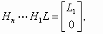
其中是下三角阵。
[解] 为讨论方便，我们记
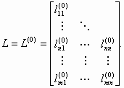
第1步：令
其中：
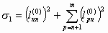，
构造，则由householder变换的性质得
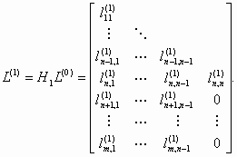
第2步：令其中：
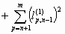，构造：，则
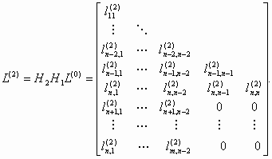
……；
第n步，令：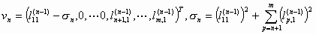，构造
，则有
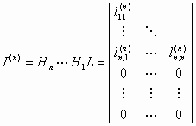。
9．假定的秩为，并假定已经用部分主元Gauss消去法计算好了LU分解，其中是单位下三角阵，是上三角阵，是排列方阵。说明怎样用上题中的分解方法去找向量使得
并证明：如果，那么
[解] 由上题的结果可知，存在正交矩阵
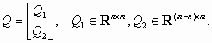
使
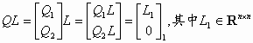.
由2范数的正交不变性可知，
记
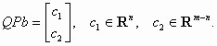
则有
从而最小二乘问题：的求角解算法可按下列计算过程实现：
• 利用上题的算法分解下三角阵，即求正交阵：
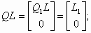；
• 计算：；
• 求解下三角方程组
现在来证明：如果，那么结合上面讨论的算法，我们只须证明：
等价于
事实上，
与是等价的。
10．设且存在使得对每一个均极小化。证明：
[解] 由矩阵奇异值分解定理知，设的秩 ，则存在阶正交阵和阶正交阵，使
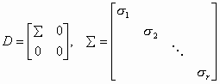
其中：是的非零特征值全体。
可以证明矩阵，且
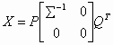.
事实上，
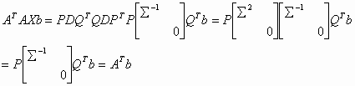
由定理3.1.4可知，对任一是=min.的解。
另外，
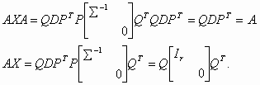
于是我们有
11. 设是一个对角加边矩阵，即
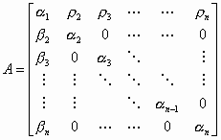
试给出用Givens变换求A的QR分解的详细算法。
[解] 算法可分两部分：第一部分通过n-1次Givens变换，将A变换成如下形式
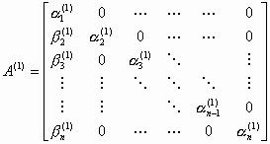
第二部分通过n-1次Givens变换，将变换成如下形式
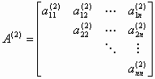
下面我们详细描述这两部分算法过程：
第一部分：对于.构造
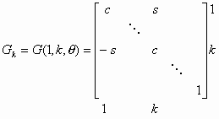
其中
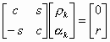
从而
算法1（计算Givens变换1）
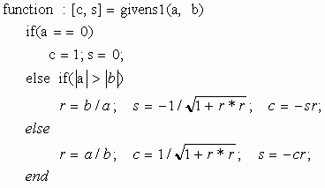
算法2：（完成本题中的第一部分计算）
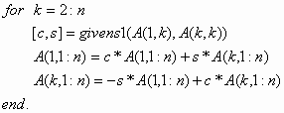
第二部分，也是需要n-1个Givens变换
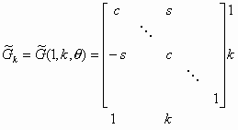
其中
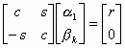
从而
算法3（计算Givens变换2）
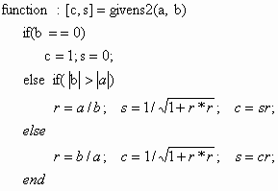
算法4：（完成本题中的第二部分计算）
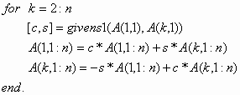
12．利用等于
证明：如果，那么
[证明] 令泛函
如果，那么对当且充分小时，，从而由连续性有
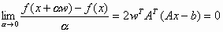，
由的任意性，则必有，即
习题四
1. 设方程组的系数矩阵为
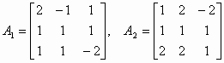
证明：对来说，Jacobi迭代不收敛，而G-S迭代收敛；而对来说，Jacobi迭代收敛，而G-S迭代不收敛。
[解] 对于，则有
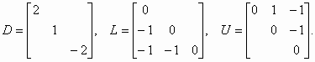
从而，
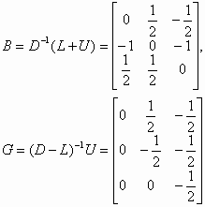
于是
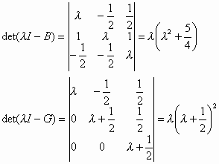
从而，
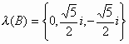，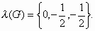
即有
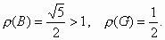
由定理4.2.1知，Jacobi迭代法不收敛；G-S迭代收敛。
对于，
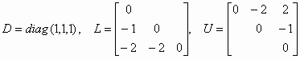，
从而
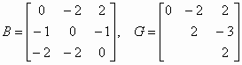
进而
显然， 故由定理4.2.1知，Jacobi迭代法收敛；G-S迭代不收敛。
2. 设满足，证明对任意的，迭代格式
最多迭代次就可得方程组的精确解。
[证明] 由于，故的所有特征值均为零。于是存在正交矩阵及矩阵
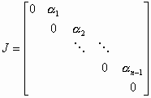
使，注意到于是：
另一方面，记： 从而，，即.
3.考虑线性代数方程组
这里
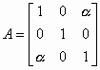
（1）为何值时，2是正定的？
（2）为何值时，Jacobi迭代收敛？
（3）为何值时，G-S迭代收敛？
[解]（1）对称矩阵正定的充分必要条件是其特征值均为正数。而的特征多项式为
于是的特征值为：欲使它们均大于零，则
（2）由于Jacobi迭代矩阵为
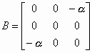
的特征多项式为
其特征值为：，于是谱半径. 由定理4.2.1可知，Jacobi迭代收敛当且仅当. 从而当时，Jacobi迭代收敛。
（3）由于G-S迭代矩阵为
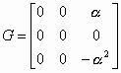
其特征多项式为
特征值为：从而 故由定理4.2.1可知，当时，G-S迭代收敛。
注意：（2）和（3）中的可以是复数。
4. 证明：若非奇异，则必可找到一个排列方阵使得的对角元素均不为零。
[证明] 用数学归纳法证明。
时，结论显然成立。假定对阶非奇异矩阵，结论也成立。那么对于阶非奇异矩阵我们来证明结论也是成立的。将按第1列作拉普拉斯展开，即有
从而必存在，使，即，. 排列阵能使
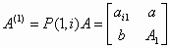
其中，，，且是的第行，是的第1列左乘排列阵后的向量，是的余子式。显然，，即非奇异。由归纳假设，则存在阶排列阵使的对角元素均不为零。作阶排列阵
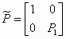
则将只更换的后行，且使其右下角的阶子矩阵的对角线元素非零。
令，则的各对角线元素均非零。
注意：本题结论为使用古典迭代法求解线性方程组奠定了可行性。对于非奇异线性方程组，完全可以假定其系数矩阵对角线元素均不为零，即D非奇异。
5．若是严格对角占优的或不可约对角占优的，则G-S迭代法收敛。
[证明] 若是严格对角占优的或不可约对角占优的，则必有，因此非奇异。
现在来证明：G-S迭代矩阵的谱半径小于1。假设，则由的假设知，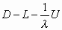也是严格对角占优或不可约对角占优的，因此
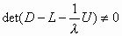，
而由于
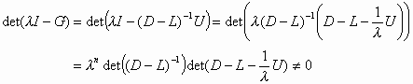
这说明迭代矩阵不存在模大于等于1的特征值。因此，从而G-S迭代收敛。
6．设是严格对角占优的。试证：
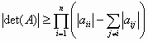
[证明] 由Gerschgorin定理知，对任意阶复矩阵，其特征值都在复平面上的个圆
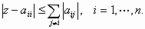
的和集内。从而对任意一个特征值均有
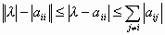
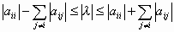
从而
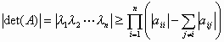
7. 设是具有正对角元素的非奇异对称矩阵。证明：若求解的G-S迭代方法对任意近似皆收敛，则必为正定的。
[证明] 方程组的G-S迭代如下：
，
由的对称性可知，，即G-S迭代又可写成
若令方程组的精确解为，并记，则有
若令 注意到：，则有
，
用和分别左乘上两式，并做差得
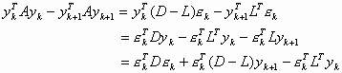
注意到：，故得
由题设可知D是正定的，因此，上式表明误差向量具有某种“减小性”，即
现在来证明若G-S迭代收敛，则A是正定的。用反证法：设A不正定，则可找到一个，使。由题设知：，所以非奇异，于是方程组
有非零解，记为，则
由假设知
于是有
这与的减小性相抵触。该矛盾说明A是正定的。
8．若存在对称正定阵P，使
为对称正定阵，试证迭代法
收敛。
[证明] 设是的任一特征值，是关于的特征向量，于是
因都是正定阵，故，即 . 由的任意性得知，故迭代法收敛。
9．对Jacobi方法引进迭代参数，即
或者
称为Jacobi松驰法（简称JOR方法）．证明：当的Jacobi方法收敛时，JOR方法对收敛．
［证明］对于，，则Jacobi迭代矩阵和JOR迭代矩阵分别是
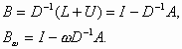
由于Jacobi迭代收敛当且仅当，即Ｂ的任一特征值．现设是Jacobi迭代矩阵的一个特征值，非零向量是其对应的特征向量，则有
即有
进而
即若是Jacobi迭代矩阵的一个特征值，则便是的一个特征值．
当取定：，并假定，注意到
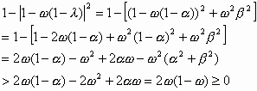
即的所有特征值模小于１，从而，即JOR迭代收敛．
10．证明：若是具有正对角元的实对称矩阵，则JOR方法收敛的充分必要条件是及均为正定对称矩阵．
［证明］ 由于的对角元都是正数，故的对角元为正数，故
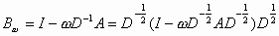
显然，矩阵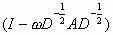与相似，两者有相同的特征值。同时，它与A有着相同的实对称性。因此，两个矩阵的特征值都是实数。
必要性。设JOR迭代收敛，即．那么，矩阵的特征值在区间内，于是得出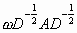的特征值位于区间内，这就是说是正定的，而它与具有相同的正定性，因此也是正定的．
另外，实对称矩阵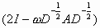的特征值完全由的特征值所生成，所以的特征值将全部位于区间内，因此是正定的。注意到
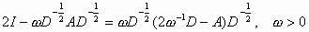
因此矩阵也是正定的。
充分性。一方面，因为
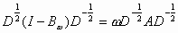
所以与一样是正定矩阵。即的特征值均大于0．即
的特征值均小于１．另一方面，由于正定，而且
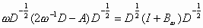
所以，矩阵是正定的，即特征值全部为正数，即的特征值均大于－１．
结合两方面的结果，得知：，即JOR迭代收敛．
11.证明：若系数矩阵是严格对角占优的或不可约对角占优的，且松驰因子，则SOR收敛。
[证明] 若矩阵是严格对角占优的或不可约对角占优的，则必有，因此D非奇异。现假定某个复数，则矩阵也是严格对角占优的或不可约对角占优的。不妨假设，且，于是就有
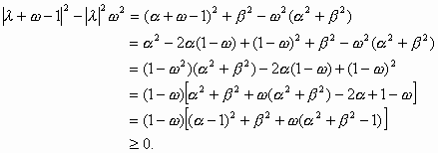
从而
因此得到
于是由的严格对角占优或不可约严格对角占优可知也是严格对角占优或不可约对角占优的。因此，是非奇异的。而
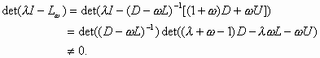
因此，不是SOR迭代矩阵的特征值。由的任意可知，的特征值都将满足，于是，从而SOR迭代收敛。
12．证明矩阵
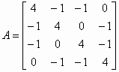
是具有相容次序的．
［证明］只需按定义验证，取 矩阵Ａ符合相容次序的定义．
习题5
证明等式(5.1.4)．
［证明］考虑在方程组的解向量处的Taylor展式，则有
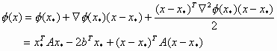，
注意到：，于是上式可写为
．
２．设是由最速下降法产生的．证明：
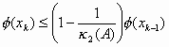，
其中．
［证明］由Taylor展式易知
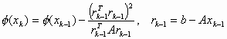．
注意到：
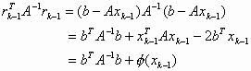，
由的正定性可知是正定的，因此，于是
，
从而
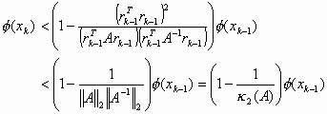．
３．试证明当最速下降法在有限步求得极小值时，最后一步迭代的下降方向必是的一个特征向量．
［证明］假定在步迭代后，得到了精确解，即
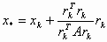，
从而有
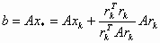，
记：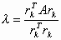，整理可得
，
即是说是Ａ的一个特征值，是其对应的特征向量．
4．证明线性方程组(5.2.1)的解存在唯一．
［证明］为证明(5.2.1)的解存在唯一，只需证明其系数矩阵的行列式不为零．注意到：
，
其中
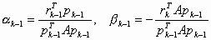
由定理5.2.1可得
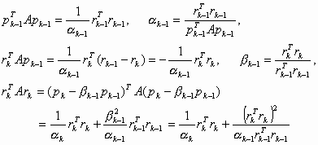
为了讨论方便，我们引入记号，则
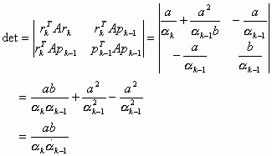
将代入后，得
．
５．设对称正定的，是互相共轭正交的，即．证明是线性无关的．
［证明］若有一组数满足
则对一切一定有
注意到，由此得出：即所有的＝０．因此，是线性无关的．
６．设为对称正定矩阵，从方程组的近似解出发，依次求使得
，
其中是阶单位矩阵的第列，．然后令．验证这样得到的迭代算法就是Ｇ－Ｓ迭代法．
［证明］在下面的讨论中，我们用表示第迭代的向量，表示的第个分量．
第一步：从出发，沿方向搜索得新的极小值点，则
，
其中
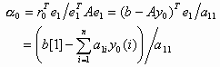，
从而
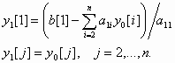；
完成第一步后，可以看出与直接从做Ｇ－Ｓ迭代一步所得的第一个分量相同．
现在考虑第迭代．假定的前个分量符合Ｇ－Ｓ迭代形式，现从出发，沿进行极小化搜索，得极小值点
，
其中
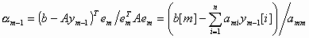．
从而
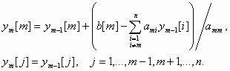
这里．
显然令，则恰与对经一次Ｇ－Ｓ迭代后的近似解完全一致．
７．设是一个只有个互不相同的特征值的实对称矩阵，是任一维实向量．证明：子空间
的维数至多是．
［证明］由于是实对称矩阵，因此存在一个完全实特征向量系．不妨设的特征值为其重数为， ，且设关于 的特征向量为，是的单位正交实特征向量系，于是对任一维实向量有
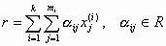．
从而
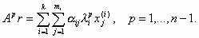
现在用归纳法证明的维数至多是．
当，假定存在个实数使
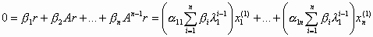．
在上式两边同乘以，则得到
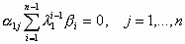．
将其看作是的方程，则系数矩阵为
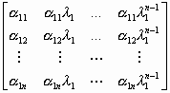，
显然，它是一个秩不超过１的矩阵．因此，该方程的解系的自由变量至少有个．这说明的维数为到多为１．

习题6（上）
1．设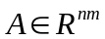矩阵，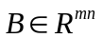矩阵，且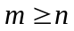．证明：
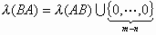
［证明］令：
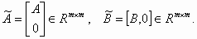
则
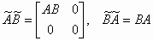．
显然，欲证本题结论，只需证明：
假设，分两种情况讨论：
（１）是的一个特征值，非零维向量是关于的特征向量，即有，显然，于是有，此式表明是的特征值，对应的特征向量为．从而有．
（２），则
即
．
于是得知：
同理可证：
从而
由和的定义知：
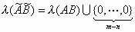．
至此，命题得证．
２．设是的Schur分解．证明：有收敛的子序列；若记，则有是上三角矩阵．
［证明］由于是的Schur分解，因此是上三角矩阵，因此，仍上上三角矩阵．
３．设没有重特征值，满足．证明：若是的Schur分解，则是上三角矩阵．
［证明］根据题设，既然没有重特征值，不妨设的特征值如下排列
．
再由Schur分解定理，不妨设定
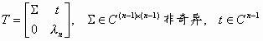
再将代入中，整理可得
为叙述方便，记．至此我们只需证明：对于一个阶矩阵，如果，则必是上三角矩阵．
用归纳法证明．当时，设
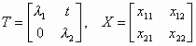
于是有
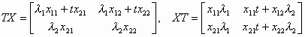
由于，则对应地有：，又因，故得 即是上三角矩阵．
归纳假设，当和为阶矩阵时结论成立．现在来证明阶的情况，我们将写成如下块形状
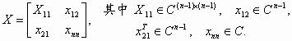
于是便有
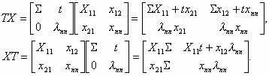
因，故应有，于是
，
由题设不难清楚非奇异，因此．从而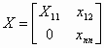，进而得知
由归纳假设知是上三角矩阵．从而证得是上三角矩阵．
４．设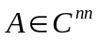，对于给定的非零向量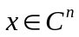定义
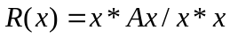，
称之为对的Rayleigh商．证明对任意的有
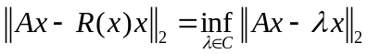，
即Rayleigh商有极小剩余性．
［证明］证明 使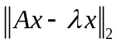达到极小的问题是一个关于未知量的线性最小二乘问题．它的正规方程即是
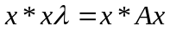，
其解为
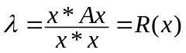．
从而

５．设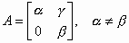．求的特征值的条件数．
［解］显然都是单特征值．
对于来说，显然是关于的一个模１特征向量．同时，容易求得是关于的满足的左特征向量，故由特征值条件数的定义得知
对于来说，解方程
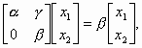
得到关于的特征向量
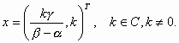
当时，．
再由方程可解得关于的左特征向量，令，则得出
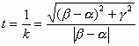
从而由特征值条件数的定义知
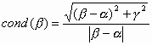．
７．分别应用幂法于矩阵
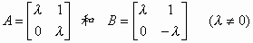，
并考察所得序列的特性．
［解］我们不妨设．对于矩阵
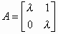
即初始向量：，迭代如下：
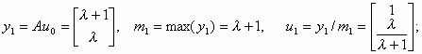
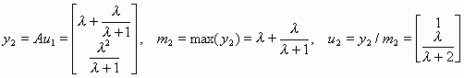；
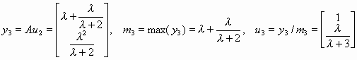；
一般地，
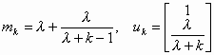，．
显然
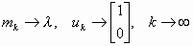．
对于矩阵
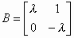
取初始向量：，则迭代得到
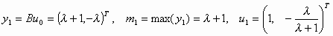；
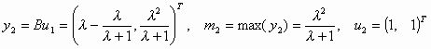；
由此我们可以看出，迭代数列：，和向量序列：均不收敛．但它们都各对应地存在两个收敛子列．
即当脚标为奇数时，
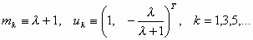；
当脚标为偶数时，
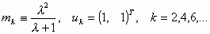．
８．在幂法中，取
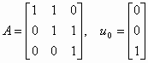．
得到一个精确到５位数字的特征向量需要多少次迭代？
［解］分析幂法可知，由算法得到的向量序列满足：
注意到：
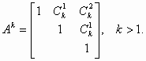
于是得知
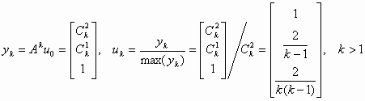，
欲使计算结果精确到５位数字，只需
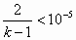
解之得：．
９．
设有实特征值满足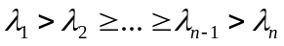．现应用幂法于矩阵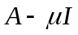．试证：选择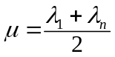所产生的向量序列收敛到属于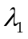的特征向量的速度最快。
［证明］由于特征值满足，因此不论如何，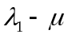的按模最大的特征值为或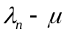，当我们希望计算和时，首先就选择使
且使收敛速度的比值
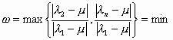
显然，当，即时，收敛速度的比值最小，即收敛速度最快．
10．应用幂法给出求多项式
之模最大根的一种算法。
[解] 根据拉普拉斯展开公式得知
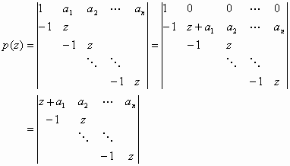
若令
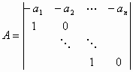
则有。这样，我们就可以针对矩阵A利用幂法求得多项式的一个模最大特征值。
１１．利用反幂法计算矩阵
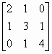
对应于近似特征值（精确特征值中）的近似特征向量．
［解］取初始向量：，位移取为，用反幂法迭代一次，即先求解方程组
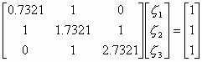
解得：；
单位化得
１２．设，并假定和已给定，且不是的特征值．证明：可选择满足
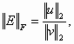
使得向量是的一个特征向量．
［证明］根据题设可知，都是非零向量，因此存在Householder变换使
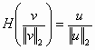．
令
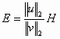，
由于是正交的，故，因此
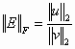
同时有
．
即向量是关于其特征值的一个特征向量．
１３．设，并假定是的特征值但不是的特征值．证明：存在向量使得
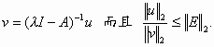
［证明］设非零向量为关于的特征向量，即
，
再取：，则，从而，即
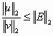．
１４．应用基本的ＱＲ迭代于矩阵
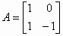，
并考察所得的矩阵序列的特点，并判断该矩阵序列是否收敛？
［解］用Givens正交变换实现ＱＲ迭代：
第１步：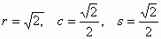，
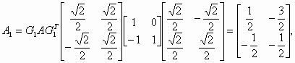
第２步：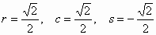，
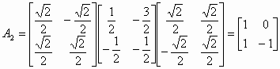．
由上面的两步迭代，即已说明对该矩阵进行ＱＲ迭代，其矩阵序列由两个矩阵构成其奇数项和偶数项，因此该矩阵序列不收敛．
１５．设．证明：存在初等置换矩阵和初等下三角矩阵使得有如下形式
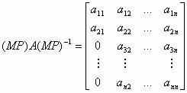．
［证明］若的第一列除第一个非分量外，其余各分量为零，则结论显然成立．不妨假设的第一列除第一个分量外，至少还有一个分量非零，并设，那么我们取
，
从而有
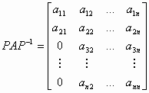
其中：．继而构造Gauss变换
其中：．则不难验证具有题中的形式．
１６．依照１５即可完成．
习题6(下)
１７．设，，．证明：如果是非奇异的，则是上Hessenberg矩阵．
［证明］由假设可知，的个列向量是线性无关的．我们令
则
现在我们来考察上式两边矩阵的前列
则有
，
由于是线性无关的，因此
．
从而得知
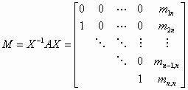．
１８．证明：若是一个非亏损的上Hessenberg矩阵．则没有重特征值．
［证明］设是Ｈ的一个特征值，则由于Ｈ是不可约的，即次对角线上的各元素，故的秩为，因此方程组
，
的基础解系的秩为１，即Ｈ对应于的特征向量都是线性相关的．又Ｈ是非亏损的，因此，Ｈ将有个线性无关的特征向量．而每个特征值只对应存在一个线性无关的特征向量，因此Ｈ必具有个互不相等的特征值．即没有重特征值．
１９．设是一个为可约的上Hessenberg矩阵．证明存在一个对角矩阵使得的次对角元素均为１．是多少？
［证明］令，．则由矩阵乘积的定义可知的次对角元素依次为
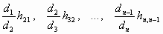．
令其均等于１，则可得到
令，则．从而
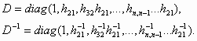
记，则
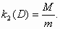
２０．设是一个上Hessenberg矩阵，并假定是的对应于实特征值的一个特征向量．试给出一个算法计算正交矩阵使得
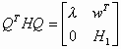，
其中是阶上Hessenberg矩阵．
［解］不妨假定，以作为第一列构造正交矩阵
，
显然，从而便有
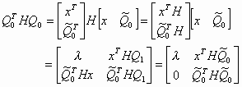
其中．
将算法6.4.1用于阶矩阵，得
，
再令
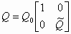，
为本题所求的正交矩阵，即
．
２１．设是一个奇异的不可约上Hessenberg矩阵．证明：进行一次基本的QR迭代后，的零特征值将出现．
［证明］由于是奇异的不可约上Hessenberg矩阵，所以它的秩为．且由定理3.3.1可知，的ＱＲ分解如下
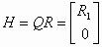，
其中是上三角矩阵，其对角元素均为正数．于是
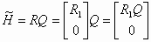．
由ＱＲ算法可知，仍是上Hessenberg矩阵，这样零特征值便出现了的右下角．
２２．证明：若给定，并由
产生矩阵序列，则
．
［证明］先来证明下面的等式关系：
．
事实上，
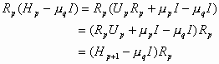
特别地，当时，
．
下面我们用归纳法证明本题结论．
当时，结论显然成立．现归纳假设时，结论仍然成立，即有
．
现在来证明对于时，结论仍然成立．事实上，
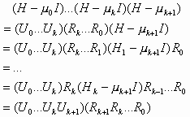
２３．设是一具有互不相同对角元素的上三角矩阵，给出计算的全部特征向量的详细算法．
［解］根据题设，的对角元素恰是个互不相等的特征值．下面给出计算关于特征值的特征向量方法．记关于特征值的特征向量为，它是下列方程组的非零解向量
．
为讨论其算法，我们记
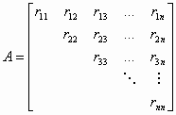，
我们将和做如下分块
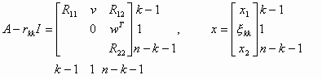
这里
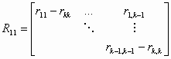
是一个非奇异的阶上三角矩阵；
；；
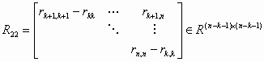
是一个非奇异矩阵；
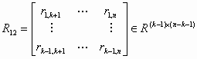；
从而，方程等价于
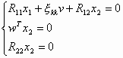
显然，，．
根据以上的分析，我们得到计算关于特征值的特征向量的算法步骤如下：
（１）任取；
（２）对于依次计算：
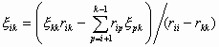；
（３）取：
２４．证明：对任意的有ＱＬ分解：，其中是酉矩阵，是下三角矩阵．利用这一分解给出求矩阵特征值的QL算法，并给出QL算法类似于定理6.4.1的收敛性定理．
［证明］对照定理3.3.1及定理6.4.1的证明．
２５．设是上Hessenberg矩阵，并且假定已经用列主元Gauss消去法求得分解，其中是排列矩阵，是下三角矩阵，是上三角矩阵．证明：仍是上Hessenberg矩阵，并且相似于．
［证明］由于是上Hessenberg矩阵，故的三角分解中的具有如下形式：
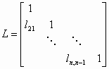
根据的形成，可知呈三对角形，即
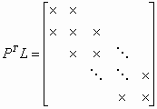
从而对于，及，我们有
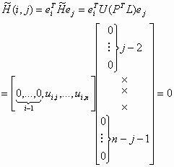．
这说明是上Hessenberg矩阵．
另外，和是相似的．事实上
．
２６．设
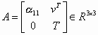，
其中是一个有一对共轭特征值的矩阵．设计一种算法计算一个3阶正交矩阵使得
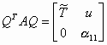，
其中．
［解］为了给出构造正交矩阵的算法，我们先看下面一个结论：设是对应于的一个左特征向量，并假定已规范化，从而．于是，可以找到一个，使是酉阵．因为所以
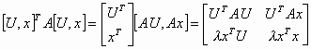，
由于，因此置
，
那么
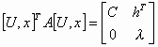．
据此结论，我们设计的算法第一步当然就是计算矩阵的一个左特征向量．这可由下列方程组解出
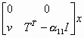，
我们记，并设定，则可由下列二阶方程组解定
，
由于不是的特征值，故该方程存在唯一的解．计算出关于的左特征向量后，再构造正交矩阵，便实现了本题需要的算法．
２７．设 是一个如下形式的拟上三角矩阵
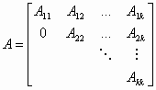，
其中是的或是一个有一对复共轭特征值的的矩阵．设计一种计算的全部特征向量的数值方法．
［解］若是的矩阵，即是的一个实特征值，此时可用反幂法求得相应的特征向量．
若是的矩阵，则存在一对共轭特征值，相应的特征向量为．现在我们较详细地讨论不用复运算计算相应特征向量的反幂法．设相应的近似特征值为，复形式下的反幂法为
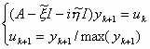 （２７－１）
令
，
代入（２７－１）第一式，令实部和虚部相等，得到
（２７－２）
（２７－３）
由上二式消去，可以得到
（２７－４）
联合（２７－４）和（２７－２）即可由求得．由（２７－４）可知，迭代时要求解的方程组系数矩阵是，因为是拟上三角矩阵，这个矩阵只是比上三角阵多一条次对角线元素，所以用列主元Gauss消去法进行三角分解时，计算量还是比较小的．
２８．借助幂法设计一种计算一个给定矩阵的最大奇异值的算法，并讨论你所设计算法的收敛性．
［解］设的奇异值就是矩阵的特征值的算术平方根．所以可以通过下列算法求得一个给定矩阵的最奇异值，其收敛性与幂法的收敛性的讨论类同．
算法步骤：
• 计算矩阵：；
- 利用幂法于矩阵Ｂ，求得矩阵Ｂ的最大特征值；
• 计算得到奇异值：．
２９．借助反幂法设计一种计算一个给定矩阵的左右奇异向量的数值方法．
［解］由奇异值和奇异向量的定义可知：若是矩阵的奇异值，则关于奇异值的右奇异向量和左奇异向量分别满足
，．
由此，我们可以分别按以下两种算法计算得到最大奇异值的左奇异向量和右奇异向量：
算法１（计算右奇异向量的反幂法）
• 计算：；
• 利用反幂法计算Ｂ的按模最大的特征值的特征向量（即的右奇异向量）．
算法２（计算左奇异向量的反幂法）
• 计算：；
• 利用反幂法计算Ｂ的按模最大的特征值的特征向量（即的左奇异向量）．
30．设，其中
．
并假定
.
试证明：若，和是两个互素的整数，则由幂法产生的向量序列有个收敛子序列，且分别收敛到向量
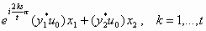，
这里表示的第行向量．
［证明］对任意的初始向量
，
注意到，于是
，
再因，从而
．
这样便有
于是，由幂法可以产生向量序列，其中
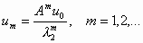．
注意：上式中分母原应为，只因，故亦可用代替．
因为
，
所以
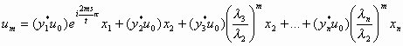，
由题设可知，对于有
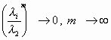，
再由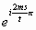的周期性可知，对任意的非负整数，及当时
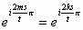．
从而存在个收敛子序列，它们是
并且
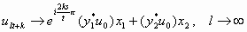．
31．设是非亏损的，并假定的特征值满足．定义
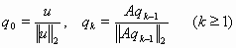，
其中是一个在的特征子空间上投影不为零的向量．试证：
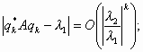
若再假定是Hermite矩阵，则
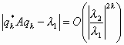．
［证明］由于是非亏损矩阵，故与对角矩阵相似，即存在
使 ．
假设
．
于是
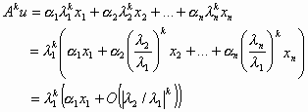
再由的定义不难得知
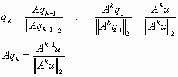，
由于
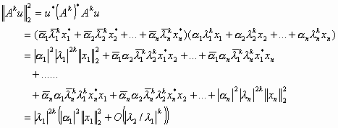
同理可得
从而
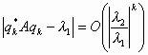．
若假定是Hermite矩阵，则前述中的非奇异矩阵将是酉矩阵，从而
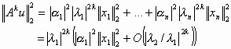，
于是

